Приложение № 2
к конкурсной документации по проведению конкурса на право заключения договора на размещение нестационарных торговых объектов по реализации хвойных деревьев на территории Тимашевского городского поселения Тимашевского муниципального района
Краснодарского края

Эскиз планируемых к размещению нестационарных торговых объектов
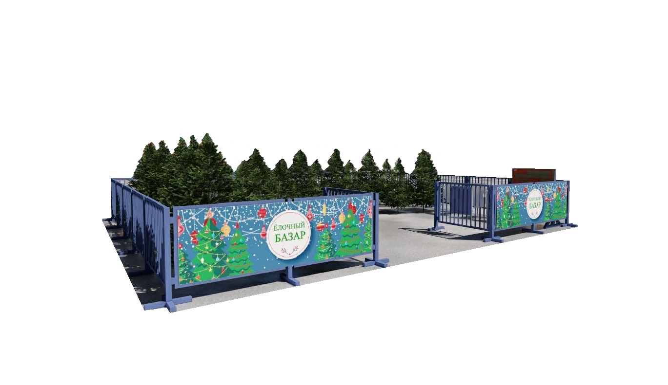
Площадь: 6-10 кв.м.
Материал ограждения: дерево, пластик, металл
Цветовая гамма: серый, красный, белый, коричневый, синий.

СОГЛАСОВАНО
Начальник отдела архитектуры,
градостроительства, земельных и
имущественных отношений
администрации Тимашевского
городского поселения
Тимашевского муниципального района
Краснодарского края С.В. Камалян

Начальник отдела экономики и
прогнозирования администрации
Тимашевского городского поселения
Тимашевского муниципального района
Краснодарского края Е.А. Проценко

